БЮДЖЕТНОЕ ОБРАЗОВАТЕЛЬНОЕ УЧРЕЖДЕНИЕ
ДОПОЛНИТЕЛЬНОГО ОБРАЗОВАНИЯ
«ТАРСКАЯ СТАНЦИЯ ЮНЫХ НАТУРАЛИСТОВ»
ТАРСКОГО МУНИЦИПАЛЬНОГО РАЙОНА
ОМСКОЙ ОБЛАСТИ

Всероссийский конкурс
юных исследователей окружающей среды
«Открытия 2030»

Номинация «Ботаника и экология растений»

ИССЛЕДОВАТЕЛЬСКАЯ РАБОТА

Сравнительное изучение сортов бурачника лекарственного на учебно-опытном участке
Тарской станции юных натуралистов

Выполнил: обучающийся студии «Флористика»
БОУ ДО «Тарская СЮН»
Солодкин Данила Денисович, 7 класс
Руководитель: педагог дополнительного образования
Полецкая Галина Ивановна

Тара - 2020
Оглавление

Введение …………………………………………………………………….. | 3
Глава 1. Бурачник лекарственный …………………………………………. | 5
Глава 2.Условия и методика проведения опыта …………………………. | 9
2.1. Климатические условия ……………………………………………. | 9
2.2. Методика проведения опыта ………………………………………. | 9
2.3.Учеты и наблюдения в опыте …………………………………….. | 10
Глава 3. Результаты исследования ………………………………………. | 11
Выводы. Заключение ……………………………………………………... | 15
Список использованной литературы ……………………………………. | 16
Приложения …………………………………………………………………. | 17

Введение

Бурачник лекарственный (Borago officinalis L.) – однолетнее травянистое растение семейства бурачниковых. Его еще называют огуречной травой, бораго. Это дикорастущее и культивируемое пищевое, медоносное, лекарственное, декоративное растение. Родиной огуречной травы является Сирия. Из Сирии растение распространилось по свету через Средиземноморье и Малую Азию. В Россию огуречник завезен в 19 веке из Испании, где был распространен в качестве овощной культуры. Произрастает у горных рек, в долинах.
На юге России огуречник встречается как сорняк. Растение также культивируют на приусадебных участках в качестве ранней зелени. Листья огуречной травы напоминают листья огурцов. Это и послужило получения названия огуречной травы.
В кулинарии применяют свежие листья и цветки, реже сушеные цветки. Пряность добавляют в салаты, винегреты, начинки, соусы, к мясу и рыбе. Свежими цветками ароматизируют пунши и холодные фруктовые напитки. Их употребляют и в засахаренном виде. Аромат огуречной травы хорошо сочетается с маринадами и горячими подливами. Огуречную траву используют и как самостоятельное овощное блюдо. Растение кладут в окрошку, грибной суп и холодный борщ. Огуречная трава - хороший медонос.
Традиционно дикорастущий бурачник использовали как растение-медонос и краситель для ткани. Выращивали это растение в медицинских и кулинарных целях. Молодые побеги бурачника обладают потогонным, мочегонным и слабительным свойством. В листьях бурачника лекарственного содержится большое количество калия, жирные, смолистые, яблочная и лимонная кислоты, каротин, витамин С, сапонины, танины. Растение популярно в современной народной медицине. Настой его травы или цветков (1:10) принимают при сердечных заболеваниях, при нарушении обмена веществ, как потогонное, противолихорадочное средство. Все части растения, в особенности семена, обладают противоопухолевыми свойствами [6].
Актуальность исследования:
- бурачник лекарственный является ценным лекарственным, пищевым и медоносным растением;
- правильный подбор сортов является одним из главных условий повышения урожайности.
Объект исследования: Сорта бурачника лекарственного: Гном (контроль), Свежесть, Жемчужина и Владыкинское Семко.
Предмет исследования: Хозяйственно – полезные свойства сортов бурачника лекарственного.
Цель исследования: Определение влияния сорта на продуктивность бурачника лекарственного.
Задачи исследования:
- Определить полевую всхожесть сортов бурачника.
- Установить длину вегетационного периода по сортам.
- Определить урожайность сортов бурачника.
- Рассчитать экономическую эффективность выращивания бурачника на лекарственное сырье.
Гипотеза: Сортоиспытание позволит выявить наиболее урожайные сорта бурачника лекарственного в условиях подтаежной зоны Омской области.
Научная новизна исследования. Впервые на Тарской станции юных натуралистов изучается бурачник лекарственный, испытываются 4 сорта данного лекарственного растения.
Практическая значимость работы. Будут определены и рекомендованы овощеводам – любителям наиболее урожайные сорта бурачника.
Исследования проводились на учебно-опытном участке Тарской станции юных натуралистов.

Глава 1. Бурачник лекарственный

Выращивание огуречной травы. Размножается бурачник семенами. Семена высевают ранней весной на глубину 1—2 см рядами с междурядьем 20—25 см или вразброс. После появления всходов растения прорывают, оставляя в первый раз между ними расстояние 5 см, затем — 10 см и наконец — 25 см. Прорванные растения можно пересадить в другое место (они хорошо приживаются) или использовать в пищу. Огуречная трава хорошо размножается самосевом и, нужно сказать, довольно активно. Если вовремя не подавить его инициативу, можно превратить огород в сплошные заросли.
Уход за бурачником несложный. За вегетационный период проводят 2—3 раза рыхление почвы в междурядьях с одновременным удалением сорняков. Чтобы иметь свежую высоковитаминную зелень на протяжении сезона, бораго нужно высевать несколько раз с интервалом в 10—12 дней.
Семена созревают неодновременно, так как растение цветет до заморозков. Собирают их выборочно и очень аккуратно, поскольку они легко осыпаются. Затем их просушивают, очищают от примесей, хранят в сухом месте. Всхожесть они сохраняют три года. Бораго отличается декоративностью, цветки у него нежно-голубого или нежно-розового цвета в виде звездочек, цветут до заморозков.
Бораго устойчив к морозам, всходы растения способны перенести до -10°С, на что нужно обращать внимание при выборе места посадки и даты высевки семян. Также это растение довольно некапризное, особенно к почве, но все-таки рекомендуется предпочитать средне суглинистую, удобренную органическими веществами. Огуречная трава к поливу не требовательна. Можно выращивать в полузатененном месте. Сажают огуречную траву в основном в качестве зелени, поэтому рекомендуется удобрять растение органикой и своевременно поливать. Чтоб получить зелень рано, садоводы рекомендуют сажать бораго в хорошо освещаемом месте, а если поздно – в полутени [9].
Бурачник — прекрасный медонос. Даже в прохладную погоду его цветы привлекают пчел и насекомых-опылителей, поэтому целесообразно высевать его в разных местах приусадебного участка [1].
Лекарственное сырье бурачника - трава, соцветия и семена растения. Траву для заготовки срезают в период цветения у самой земли, обязательно очищают от нижних, часто пожелтевших листьев. Сушат траву на солнце, либо в хорошо проветриваемом помещении на стеллажах, раскладывая тонким слоем. Хранят сырье огуречной травы в прохладном, сухом помещении, в плотной таре, не более 1 года. Дозревшие семена огуречника собирают в конце августа или в сентябре, обязательно в сухую погоду и хранят в бумажных пакетиках.
Дозревшие семена огуречника собирают в конце августа или в сентябре, обязательно в сухую погоду и хранят в бумажных пакетиках.
Существующих сортов этого растения очень мало. Встречаются и дикие виды огуречной травы, но наиболее ароматными, вкусными и полезные являются именно окультуренные сорта [10]. Продается огуречная трава чаще всего в магазинах с семенами, на овощном рынке найти ее трудно, но возможно.
Для того, чтоб вырастить бораго самостоятельно, рекомендуют сажать такие сорта: Ручеек, Гном, Апрельский, Окрошка, Владыкинское Семко. Чаще всего садоводы выбирают «Владыкинское Семко», цветки и листья которого крупные. Наиболее устойчивым к холодам является сорт «Гном». Остальные сорта не хуже, но для посадки используются реже [10].
Полезные свойства бурачника лекарственного. Химический состав растения изучен недостаточно. В листьях и побегах огуречника содержатся жирные кислоты, смолы, сапонины, слизистые и дубильные вещества, эфирное масло. Кроме того, бораго богато ретинолом, аскорбиновой, кремниевой, яблочной и лимонной кислотой, нитратами калия, фосфора, лития и кальция [8].
Траву принимают в пищу наряду с огурцами [7], кладут в окрошку, грибной суп, холодный борщ и салаты. Витаминные салаты нормализуют обмен веществ, предупреждают воспалительные процессы в почках, кишечнике, снимают тревожность, нормализуют сон. Салат из свежей листвы огуречной травы – отличное кровоочистительное средство, которое показано при кардионеврозах, плевритах, дерматозах.
Как в свежем, так и сушеном виде огуречная трава обладает лечебными свойствами. Ее используют как легкое слабительное, при суставном ревматизме и некоторых кожных болезнях, при неврозах сердца и катарах легких [9]. Настои из листьев пьют при неврастении как успокаивающее, а настои цветков - как мочегонное и потогонное средства.
Огуречник – отличный источник Омега-6 кислот. Слизистые вещества в составе бораго действуют обволакивающе на слизистые оболочки желудка и кишечника. Благодаря уникальному химическому составу, огуречная трава оказывает мягкое слабительное, седативное, противовоспалительное, потогонное и мочегонное действие. Дубильные вещества в составе огуречника способствуют нормализации пищеварения, повышают работоспособность организма.
В болгарской народной медицине трава воловика применяется как мочегонное, слабительное, потогонное, противовоспалительное средство, при ревматизме, воспалениях почек [7]. Экспериментальные исследования выявили выраженные противоболевые свойства у спиртовых экстрактов цветков огуречной травы, показали, что экстракты огуречной травы предупреждают нарушение памяти под воздействием р- амилоида.
Подтверждены его антиспазматические, бронхорасширяющие, вазодилятаторные и седативные свойства [8]. Все части растения, в особенности семена, обладают противоопухолевыми свойствами. Семена огуречной травы предупреждают возникновение рака желудка.
Глава 2. Условия и методика проведения опыта

2.1. Климатические условия в зоне проведения опыта
Зона проведения опыта характеризуется малой теплообеспеченностью (1560 – 1750 градусов эффективных температур), коротким вегетационным периодом (108 – 117 дней). Неблагоприятной особенностью климата являются поздние весенние и ранние осенние заморозки. Безморозный период колеблется по годам от 70 до 150 дней. Отрицательным фактором является также медленное прогревание почвы. Влагообеспеченность зоны высокая – 420 – 485 мм осадков. Более 55% их приходится на летний период [3].
2.2. Методика проведения опыта
Полевой опыт проводился с учетом методических требований, изложенных в учебно-методическом пособии Федерального детского эколого-биологического центра «Организация опытнической работы учащихся по растениеводству» [2], Математическую обработку данных проводили по Доспехову Б. А. [6] с помощью компьютерной программы Statist.
Семена бораго лекарственного для посева купили в магазине. 4 июня нарезали борозды глубиной 2,0 см на расстоянии 25 см друг от друга, полили водой. Посев провели вручную, после заделки семян почву уплотнили. Около засеянных делянок поставили этикетки с обозначением вариантов опыта.
В период вегетации провели два прореживания, при первом оставляли растения через 10 см, при втором - через 20 см. Полевой опыт закладывали в двукратной повторности, расположение делянок систематическое. Размер делянки 1 м².
Схема опыта.
Первый вариант – Гном (контроль).
Второй вариант - Свежесть.
Третий вариант - Жемчужина
Четвертый вариант - Владыкинское Семко
«Гном» – растение высотой 30-60 см с сильноветвистым и опушённым стеблем. Розетка приподнятая, состоит из 22-25 листьев. Листья бораго довольно крупные и плотные, овальные, насыщенного зеленого цвета. Листва взрослого куста сорта «Гном» опушена. Цветки голубого цвета. Огуречный аромат сильно выраженный. Сорт устойчив к низким температурам в ранневесенний период. Период от всходов до сбора урожая (листьев) – 30 дней. Куст растет максимум до 60 см в высоту, стебель прямой. Одно растение этого сорта достигает массы до 200 грамм. Листья Гнома плотные, овальной формы. Уборка начинается через 45 дней после всходов.
«Свежесть» - растение высотой 30-60см. Стебель ветвистый, опушенный. Нижние листья черешковые, эллиптические, тупые; верхние - яйцевидно-продолговатые, сидячие. Цветки голубые с розовым оттенком, собраны в щитовидно-метельчатое соцветие. Цветёт с июня по сентябрь.
«Жемчужина». Стебель сильноветвистый, высотой до 1 м. Листья мясистые. Все растение покрыто мелким седым опушением и имеет огуречный запах. Соцветие раскидистое, щитковидно-метельчатое. Цветок белый. Для посадки предпочитает солнечные или полутенистые участки.
«Владыкинское Семко» характеризуется полураскидистой розеткой, крупным, овальным и сильноопушенным листом. Соцветие раскидистое, щитковидно-метельчатое. Цветок крупный, голубой. До того, как можно будет собирать зелень от всхожести семян проходит полтора месяца. Сорт не прихотлив и устойчив к холодам. Достигает высоты 30–45 см. Период от всходов до уборки на зелень составляет 40–45 дней.
2.3. Учеты и наблюдения в опыте:
- Фенологические наблюдения. Для изучения особенностей развития бораго лекарственного проводились фенологические наблюдения, при этом отмечали следующие основные фазы развития: всходы, начало цветения, массовое цветение, а также даты посева и уборки зеленой массы. По данным фенологических наблюдений рассчитывали продолжительность межфазных и вегетационного периода.
- Учет полевой всхожести. В период полных всходов на каждой делянке считалось количество взошедших семян. Получив фактическую густоту растений в период всходов, определялась полевая всхожесть в % по формуле: Полевая всхожесть = (число растений в фазе полных всходов Х 100) : количество высеянных семян.
- Для определения биометрических показателей анализировалось по 3 растения каждого варианта и высчитывалось среднее арифметическое значение величины.
- Урожайность зеленой массы определяли дважды: первый раз в фазу розетки листьев, до образования цветоносов, второй раз в период массового цветения. Для этого срезали по три растения с каждого варианта, взвешивали, определяли вес зеленой массы с одного растения и умножали на количество растений в варианте. Полученную массу с 3 растений высушивали на бытовой электросушилки при температуре 40º.
- Расчет экономической эффективности.

Глава 3. Результаты исследования
В результате фенологических наблюдений установлено, что в 2019 году всходы бурачника появились на 8 – 9 сутки, более раннее начало цветения отмечено у сорта Гном, принятого за контроль – 17 июля, более позднее у сорта Жемчужина – 5 августа (табл. 1). Цветки у сорта Жемчужина белого цвета (рис 1), у остальных сортов – голубого цвета (рис. 2).
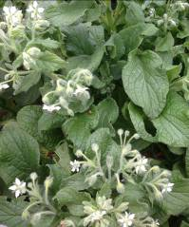
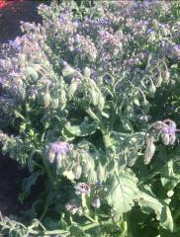

Рис. 2 - Бораго, сорт Гром
Рис. 1 – Бораго, сорт Жемчужина

Наиболее короткий вегетационный период получен у сорта Гном (57 суток) и у сорта Владыкинское Семко (61 сутки), наиболее длинный вегетационный период у сорта Жемчужина (табл. 1).

Таблица 1 – Фенологические фазы развития бурачника лекарственного, 2019 год

Сорт | Посев | Всходы | Начало цветение | Массовое цветение | Вегетационный период, суток
Гном (к) | 04.06 | 13.06 | 17.07 | 09.08 | 57
Свежесть | 04.06 | 13.06 | 20.07 | 12.08 | 60
Жемчужина | 04.06 | 13.06 | 23.07 | 19.08 | 67
Владыкинское Семко | 04.06 | 12.06 | 19.07 | 12.08 | 61

Весна в 2020 году в наш регион пришла очень рано, земля рано прогрелась, и посев бурачника лекарственного был проведен значительно раньше, чем в 2019 году. Семена мы посеяли 15 мая, всходы появились на трех сортах 20 мая, то есть на 5-е сутки, у Жемчужины – на 6 сутки (табл.2). Установлено, что вегетационный период в 2020 году примерно на неделю короче, чем в 2019 году (табл. 1,2).

Таблица 2 – Фенологические фазы развития бурачника лекарственного, 2020 год

Сорт | Посев | Всходы | Начало цветения | Массовое цветение | Вегетационный период, суток
Гном (к) | 15.05 | 20.05 | 28.06 | 09.07 | 50
Свежесть | 15.05 | 20.05 | 29.06 | 10.07 | 51
Жемчужина | 15.05 | 21.05 | 01.07 | 13.07 | 53
Владыкинское Семко | 15.05 | 20.05 | 30.06 | 12.07 | 53

В период полных всходов на каждой делянке посчитали количество взошедших семян и определили полевую всхожесть. Наилучшая полевая всхожесть в среднем за два года исследования отмечена у сорта Владыкинское Семко - 88,0%, наименьшая всхожесть у сорта Свежесть – 70,8 % (табл. 3, приложение 1, табл. 2).

Таблица 3 – Полевая всхожесть, %
Сорт | Полевая всхожесть, %
Сорт | 2019 го | 2020 год | в среднем  за 2 года
Гном (к) | 74,1 | 77,5 | 75,8
Свежесть | 63,3 | 78,3 | 70,8
Жемчужина | 81,7 | 76,7 | 79,2
Владыкинское Семко | 94,2 | 81,7 | 88,0

Урожайность овощной продукции у всех сортов определяли в молодом возрасте, до образования цветоносного стебля. В этот период по данным ученых листья огуречной травы более нежные и вкусные. В данный период количество листьев на растении в среднем за два года колеблется в зависимости от сорта от 14,5 шт. у сорта Жемчужина до 19,5 штук у сорта Владыкинское Семко (табл. 4).

Таблица 4 – Биометрические показатели растений бурачника лекарственного
в период учета урожайности овощной продукции (ср. 2019 – 2020 г.г.)

Сорт | Высота растений, см. | Количество листьев на растении, шт. | Масса листьев, г/растение
Гном (к) | 18,0 | 18,5 | 45,5
Свежесть | 17,5 | 18,0 | 42,0
Жемчужина | 16,5 | 14,5 | 35,5
Владыкинское Семко | 17,5 | 19,5 | 50,0

Количество листьев на одном растении и высота растений в данный период определили урожайность овощной продукции. Наибольшая масса листьев, как в 2019 г., так и в 2020 году также получена у сорта Владыкинское Семко, а наименьшая у сорта Жемчужина (табл. 4, приложение 1, табл. 3).
Урожайность травы на лекарственное сырье определяли в период массового цветения. Наиболее высокие и более раскидистые растения в данный период получены у сорта Владыкинское Семко, самый низкий и сжатый куст отмечен у сорта Жемчужина. В целом более крупные растения у всех сортов получены в 2019 году (приложение 1, табл. 4). Наибольшее количество боковых побегов в среднем за два года получено у контрольного сорта Владыкинское Семко – 14,5 шт. и у сорта Гном – 14,0 шт., наименьшее у сорта Свежесть – 10 шт. (табл. 5).

Таблица 5 – Биометрические показатели растений
бурачника лекарственного в период массового цветения (ср. за 2019 – 2020 г.г.)

Сорт | Высота растений, см. | Ширина куста, см. | Количество боковых побегов, шт.
Гном (к) | 74,5 | 54,5 | 14,0
Свежесть | 74,0 | 50,5 | 10,0
Жемчужина | 65,0 | 42,0 | 11,0
Владыкинское Семко | 91,5 | 59,0 | 14,5

Наибольшая масса одного растения (917,5 г.) получена у сорта Владыкинское Семко. На втором месте по данному показателю контрольный сорт Гном – 737,7 г., наименьшая масса одного растения получена у сорта Свежесть – 443,0 г. (рис.1).

Н

Рис. 1 – Масса одного растения бурачника лекарственного, г
Наибольшая урожайность с 1 м² как овощной продукции у молодых растений, так и урожайность травы на лекарственное сырье получена у сорта Владыкинское Семко. На втором месте по продуктивности сорт Гном, принятый за контроль (табл. 5).

Таблица 5 – Продуктивность бурачника лекарственного (ср. за 2019 – 2020 г.г.)

Сорт | Урожайность овощной продукции, кг/м² | Урожайность травы на лекарственное сырье, кг/м² | Урожайность сухого лекарственного сырья, кг/м²
Гном (к) | 0,87 | 13,45 | 1,92
Свежесть | 0,80 | 12,25 | 1,75
Жемчужина | 0,67 | 8,80 | 1,26
Владыкинское Семко | 0,96 | 18,28 | 2,60

Расчет экономической эффективности проводили с учетом цены реализации (750 руб. за 1 кг сухой продукции). Затраты складывались из затрат на семена (Гном - 15 рублей, Свежесть – 17 рублей, Жемчужина -23 рубля и Владыкинское Семко - 30 рублей за пакетик по 1 г.), оплаты труда за 8 часов (72,9 руб. за 1 час из расчета, что МРОТ = 12838 руб.) затраты на ГСМ (3.50 руб.), оплата за воду (5,4 руб./час).
Таблица 6 - Экономическая эффективность выращивания
бурачника на лекарственное сырье

Сорт | Урожайность, кг/м² | Стоимость товарной продукции, руб./ м² | Затраты  руб./ м² | Прибыль, руб./ м²
Гном (к) | 1,92 | 1440,0 | 749,0 | 691,0
Свежесть | 1,75 | 1312,5 | 726,0 | 586,5
Жемчужина | 1,26 | 945,0 | 703,0 | 242,0
Владыкинское Семко | 2,60 | 1950,0 | 875,0 | 1075,0

Рассчитав экономическую эффективность выращивания изучаемых сортов бурачника на лекарственное сырье, мы выяснили, что выращивание всех изучаемых сортов бурачника лекарственного дает прибыль, но наибольшая прибыль получена при выращивании сорта Владыкинское Семко – 1075 руб./ м², наименьшая прибыль получена у сорта Жемчужина – 242 руб./ м² (табл.6).

Выводы

В результате проведенного исследования установлено:
- Наилучшая полевая всхожесть отмечена у сорта Владыкинское Семко, 88,0%, наименьшая всхожесть у сорта Свежесть – 70,8%.
- Наиболее короткий вегетационный период за два года исследования получен у контрольного сорта Гном, наиболее длинный вегетационный период у сорта Жемчужина.
- Наибольшая урожайность с 1 м² как овощной продукции у молодых растений, так и урожайность травы на лекарственное сырье в фазу массового цветения получена у сорта Владыкинское Семко. На втором месте по продуктивности сорт Гном, принятый за контроль.
- Проведя экономическую оценку полученных результатов, установили, что выращивание всех изучаемых сортов бурачника лекарственного прибыльно, наибольшая прибыль получена при выращивании сорта Владыкинское Семко – 1075 руб./ м².

Заключение. Для получения более точных результатов работу по сортоизучению бурачника лекарственного необходимо продолжить.

Список использованной литературы

- Абрикосов Х. Н. и др. Огуречная трава // Словарь-справочник пчеловода / Сост. Федосов Н. Ф.. - М.: Сельхозгиз, 1955. - С. 221.
- Авдеев С.М., Дёмина Л.Ю., Прошина Е.Т., Усманов Р.Р. Организация опытнической работы учащихся по растениеводству. – Чебоксары, 2013.
- Агроклиматический справочник по Омской области. Ленинград: Гидрометеоиздат, 1959.
- Высокоэффективные лекарственные растения. Большая энциклопедия / Н. И. Мазнев. - М.: Эксмо, 2012.
- Гонтовая Т.Н., Хворост О.П., Осолодченко Т.П. Изучение антимикробной активности экстрактов из сырья растений семейства бурачниковые 2011.
- Доспехов Б.А. Методика полевого опыта (с основами статистической обработки результатов исследований) – 5-е изд., доп. и переработанное - М.: Агропромиздат, 1985.
- Кароматов И.Д. Простые лекарственные средства Бухара «Дурдона» 2012.
- Машталер В.В., Гонтовая Т.Н., Хворост О.П. Количественное содержание некоторых групп биологически активных веществ травы и семян бораго лекарственного и субстанций, полученных из данных видов сырья - 2009.
- http://www.agrostory.com. Огуречная трава бораго или бурачник.
- https://www.supersadovnik.ru. Бораго: Сорта, выращивание и уход.

Приложение 1

Таблица 2 – Полевая всхожесть, %
Сорт | 2019 год |  |  | 2020 год
Сорт | Высеяно семян, шт. | Взошло семян, шт. | Полевая всхожесть, % | Высеяно семян, шт. | Взошло семян, шт. | Полевая всхожесть, %
Гном (к) | 120,0 | 89,0 | 74,1 | 120,0 | 93,0 | 77,5
Свежесть | 120,0 | 76,0 | 63,3 | 120,0 | 94,0 | 78,3
Жемчужина | 120,0 | 98,0 | 81,7 | 120,0 | 92,0 | 76,7
Владыкинское Семко | 120,0 | 113,0 | 94,2 | 120,0 | 98,0 | 81,7

Таблица 3 – Биометрические показатели растений
бурачника лекарственного в период учета урожайности овощной продукции

Сорт | Высота растений, см. |  | Количество листьев на растении, шт. |  | Масса листьев, г/растение
Сорт | 2019 | 2020 | 2019 | 2020 | 2019 | 2020
Гном (к) | 19,0 | 17,0 | 18,0 | 19,0 | 47,0 | 44,0
Свежесть | 19,0 | 16,0 | 18,0 | 18,0 | 41,0 | 43,0
Жемчужина | 17,0 | 16,0 | 13,0 | 16,0 | 33,0 | 39,0
Владыкинское Семко | 21,0 | 19,0 | 19,0 | 20,0 | 54,0 | 46,0

Таблица 4 – Биометрические показатели растений
бурачника лекарственного в период массового цветения

Сорт | Высота растений, см. |  | Ширина куста, см. |  | Количество боковых побегов, шт. |  | Вес одного растения, г
Сорт | 2019 | 2020 | 2019 | 2020 | 2019 | 2020 | 2019 | 2020
Гном (к) | 78,0 | 71,0 | 55,0 | 54,0 | 15,0 | 13,0 | 780,0 | 695,0
Свежесть | 78,0 | 70,0 | 48,0 | 53,0 | 9,0 | 11,0 | 660,0 | 626,0
Жемчужина | 63,0 | 67,0 | 40,0 | 44,0 | 11,0 | 11,0 | 570,0 | 605,0
Владыкинское Семко | 98,0 | 85,0 | 60,0 | 58,0 | 15,0 | 14,0 | 960,0 | 875,0

Приложение 2
Фотоматериал по проведению опыта

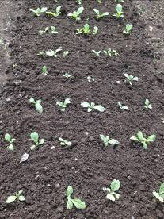
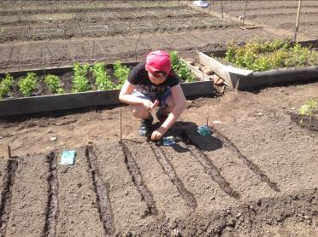
Рис. 1 – Посев бурачника Рис. 2 – Всходы бурачника
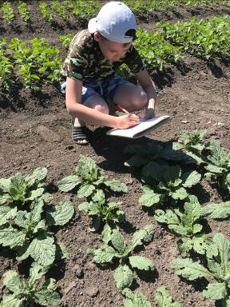

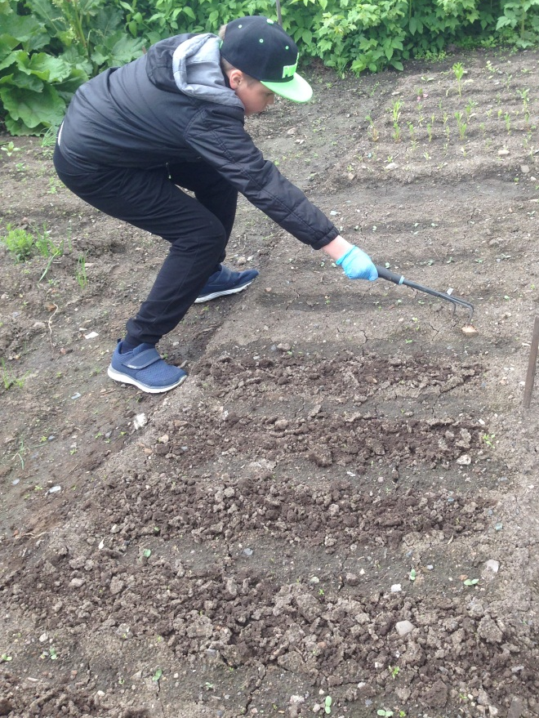

Рис. 3 – Рыхление междурядий Рис. 4 – Проведение фенологических наблюдений

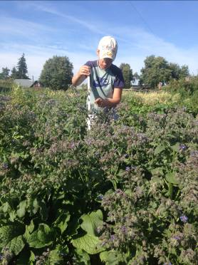
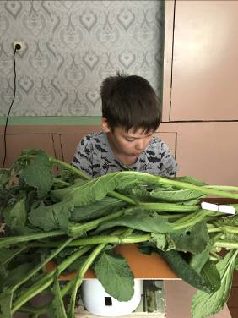

Рис. 5 – Замер высоты растений Рис. 6 – Определение массы бурачника

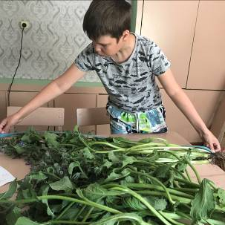
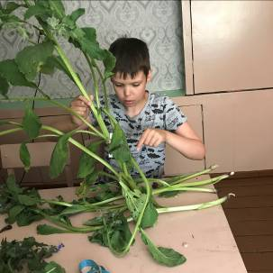

Рис. 7,8 – Проведение биометрических исследований

